D’on treurem la informació? http://www.aula2005.com/html/cn1eso/02latierra/02latierra.htm www.continguts.llibrewebsantillana.cat (Llibre digital) Tema 2 del llibre de primer d’ESO d’Editorial Santillana (PDF per descarregar a www.cienciesvirtuals.com).
Com omplir aquest dossier
En primer lloc, aquest dossier s’ha de treballar a mà. L’has d’imprimir (el professor t’explicarà altres maneres d’aconseguir-lo si no tens impressora) i anar escrivint les definicions en el lloc corresponent, a mida que les anem treballant a classe. No serveix fer-ho tot de cop al començament, abans de treballar els conceptes, ni deixar-ho per al final i fer-ho de qualsevol manera. Recorda que tot el que fem a classe (i aquest dossier especialment) té la seva nota i forma part de la qualificació global de ciències naturals.
Els exercicis del tema també els has de realitzar aquí. Un cop finalitzat el tema, necessitaràs tenir aquest document completat per poder fer l’examen. Amb aquest tema seré inflexible: Si no presentes aquest document completat el dia que marquem per realitzar l’examen, no podràs realitzar l’examen i la teva nota serà 0.
Aquest dossier té com a objectiu destacar els conceptes que considero més importants i que hauries de tenir clars per superar la unitat. Per això, també et pot servir com a referència per a estudiar. Amb aquest dossier, d’una o altra forma, t’estic dient el que preguntaré a l’examen. A més, els conceptes principals estan destacats amb un subratllat groc i en negreta, per destacar-los encara més.
Conceptes importants a desenvolupar:
El planeta Terra
Camp magnètic. Saps què és el camp magnètic de la Terra?
Què és el que produeix el camp magnètic?
És important el camp magnètic per a la vida a la Terra? Explica perquè.
Quins dos gasos formen l’atmosfera de la Terra?
Quina proporció hi ha de cada gas?
•Contesta 1 - Contesta aquestes preguntes (pots contestar en català):
Recorda que has de buscar la traducció de totes les paraules en anglès que no coneguis i posar la traducció junt a la paraula original. Recorda també que les teves explicacions han de ser detallades, que no serveix amb contestar dues paraules i prou.
Why is it important that the atmosphere contains oxygen?
Pure oxygen is toxic. Why is the atmosphere not toxic?
Is CO2 important for life?
Cicle de l’aigua. Observa aquests esquemes i explica amb detall (en català) les fases del cicle de l’aigua. Recorda que les teves explicacions han de ser detallades, que no serveix amb contestar dues paraules i prou.
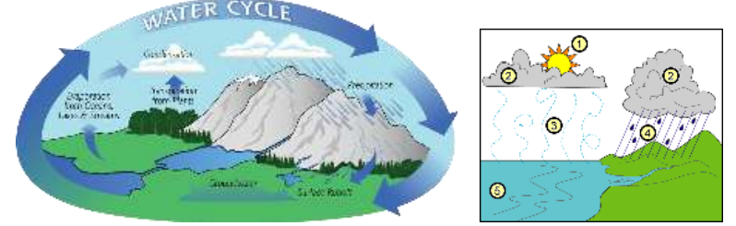
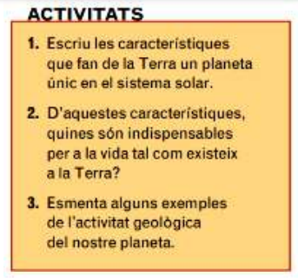

Els moviments de la Terra
Rotació. Què és el moviment de rotació?
Quant dura?
Quin recorregut té?
Què representa per a un lloc determinat de la Terra el moviment de rotació?
Eix de rotació. Què és l’eix de rotació?
Aquest eix està inclinat respecte a la línia que va de la Terra al Sol. Quina és aquesta inclinació?
Perquè la inclinació es mesura en graus?
Translació. Què és el moviment de translació?
Quant dura?
Quin recorregut té? Què representa per a un lloc determinat de la Terra el moviment de translació?
•Contesta 2 - Complete each definition:
Recorda que has de buscar la traducció de totes les paraules en anglès que no coneguis i posar la traducció junt a la paraula original.
• It is the movement that causes the sequence of day and night: _______________________.
• One of the elements that makes life on Earth possible is _______________________.
• This one begins on 21st March: _______________________.
• The Earth rotates around this imaginary line: _______________________.
• One of the Moon’s _______________________ is the last quarter.
• The moment of the year when day and night are exactly the same length: _______________________.
• The winter one is the shortest day of the year and the summer one is the longest: _______________________.
• It is caused by the Moon passing between the Sun and the Earth, or by the Moon passing directly behind the Earth: _______________________.
•Contesta 3 - Think about the Earth’s rotation and answer:
Recorda que has de buscar la traducció de totes les paraules en anglès que no coneguis i posar la traducció junt a la paraula original.
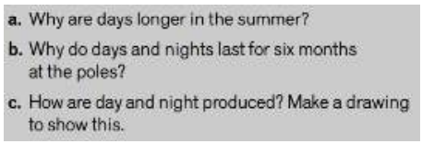

Les estacions
Equinoccis. Què són els equinoccis?
Quants equinoccis n’hi ha?
En quines dates tenen lloc els equinoccis?
Solsticis. Què són els solsticis?
Quants solsticis n’hi ha? En quines dates tenen lloc els solsticis?
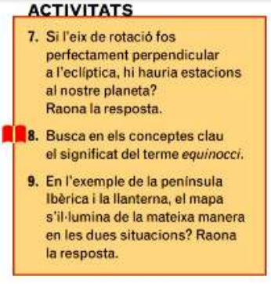
•Contesta 4 - Draw the Earth and its orbit. Show four positions: Recorda que has de buscar la traducció de totes les paraules en anglès que no coneguis i posar la traducció junt a la paraula original.
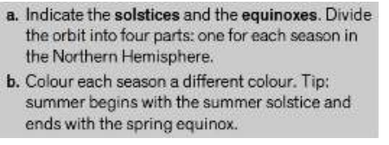
La Terra i la Lluna Quins dos moviments té la Lluna?
Quant dura cada moviment?
Fases de la lluna. Què són, com es produeixen?
Quantes n’hi ha?
Escriu els noms de les fases de la Lluna i explica una mica què està passant per què veiem la Lluna d’aquesta forma:
Eclipsis. Què són, com es produeixen?
Quants tipus d’eclipsis n’hi ha? (Escriu com s’anomenen, quan tenen lloc, etc.)
Marees. Què són, com es produeixen?
Quants tipus de marees n’hi ha? (Escriu com s’anomenen, quan tenen lloc, etc.)
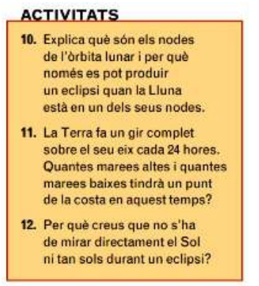
Activitats finals
•Contesta 5 - True or false? Write T or F.
Recorda que has de buscar la traducció de totes les paraules en anglès que no coneguis i posar la traducció junt a la paraula original.
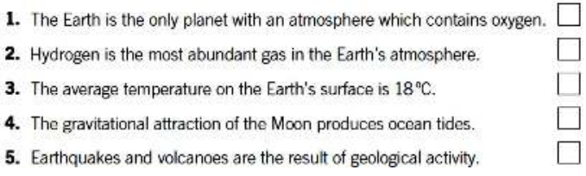

UNITAT 2 – TRADUCCIONS
Pàg. 2 Contesta 1
Per què és important que l’atmosfera contingui oxigen?
L’oxigen pur és tòxic. Per què l’atmosfera no és tòxica?
El 𝐶𝑂2 és important per a la vida?
Pàg. 4 Contesta 2
• És el moviment que causa la seqüència del dia i la nit: __________
• Un dels elements que fa que la vida en la Terra sigui possible és: __________
• Comença el 21 de març: __________
• La Terra rota al voltant d’aquesta línia imaginària: __________
• Una de les __________ de la Lluna és quart minvant.
• El moment de l’any en el qual el dia i la nit duren exactament el mateix: __________
• El de l’hivern és el dia més curt i el de l’estiu és el dia més llarg: __________
• Es produeix quan la Lluna passa entre el Sol i la Terra o quan la Lluna passa per darrere de la Terra.
Pàg. 5 Contesta 3
Pensa sobre la rotació de la Terra i contesta:
a. Per què els dies són més llargs a l’estiu?
b. Per què els dies i les nits duren sis mesos als pols?
c. Com es produeixen el dia i la nit? Fes un dibuix per mostrar-ho
Pàg. 6 Contesta 4
Dibuixa la Terra i la seva òrbita. Mostra quatre posicions:
a. Indica els solsticis i els equinoccis. Divideix l’òrbita en quatre parts: una per a cada estació en l’Hemisferi Nord.
b. Pinta cada estació d’un color diferent. Pista: l’estiu comença amb els solstici d’estiu i acaba amb l’equinocci de tardor.
Pàg. 8 Contesta 5
1.- La Terra és l’únic planeta amb una atmosfera que conté oxigen.
2.- El gas més abundant en l’atmosfera de la Terra és l’hidrogen.
3.- La temperatura mitjana en la superfície de la Terra és de 180𝐶.
4.- L’atracció gravitatòria de la Lluna provoca les marees oceàniques.
5.- Els terratrèmols i els volcans són el resultat de l’activitat geològica.

